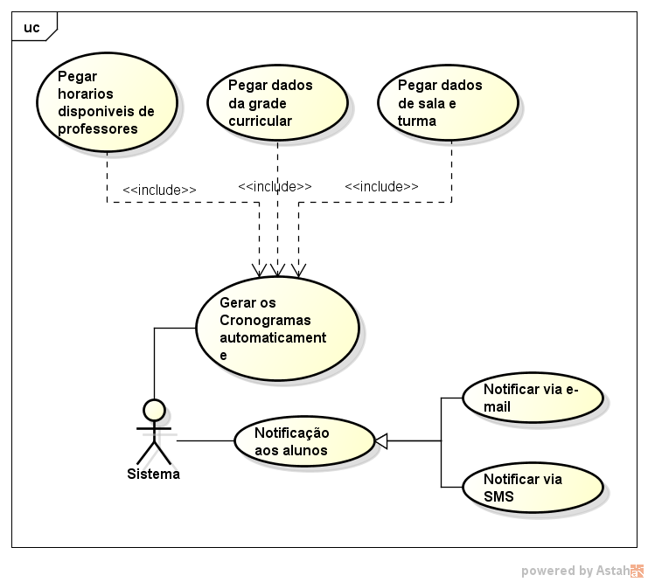

**Gerar cronogramas automaticamente**

|  |  |
| --- | --- |
| **Nome do Caso** | Gerar cronogramas automaticamente |
| **Caso de Uso Geral** |  |
| **Ator Principal** | Sistema |
| **Ator Secundario** |  |
| **Resumo** | Esse caso de uso descreve como o sistema irá gerar automaticamente os cronogramas |
| **Pré-condições** | 1. Horários de professores precisam estar cadastrados  2. Deve haver uma grade curricular para gerar o cronograma com base na mesma |
| **Pós-condições** | 1. Exibir mensagem de operação bem-sucedida  2. Disponibilizar para os usuários os cronogramas |
| **Fluxo principal** | |
| **Ator principal** | **Ator Secundario** |
| 1. Resgatar os horários disponiveis |  |
| 2. Organizar os horários |  |
| 3. Efetuar a criação do cronograma |  |
| 4. Disponibilizar o cronograma |  |
| **Restrições/Validações** | 1. Horários devem ser validos |
| 2. Deve existir uma grade curricular para gerar o cronograma |
| **Fluxo Exceção – Não há horários disponíveis suficientes** | |
| **Ator principal** | **Ator secundario** |
| 1. Identifica os horários que faltam |  |
| 2. Informa ao usuario que esta gerando o cronograma que não há horários disponiveis o suficiente |  |
| 3. Não conclui o cronograma |  |

**Notificar os Alunos**

|  |  |
| --- | --- |
| **Nome do Caso** | Notificar os Alunos |
| **Caso de Uso Geral** |  |
| **Ator Principal** | Sistema |
| **Ator Secundario** |  |
| **Resumo** | Esse caso de uso descreve como o sistema irá notificar os alunos das mudanças realizadas nos cronogramas |
| **Pré-condições** | 1. Deve haver um cronograma  2. Algum cronograma deve ser alterado |
| **Pós-condições** | 1. Notificar apenas alunos que tem alguma relação com o cronograma  2. Enviar notificações via email e telefone sobre mudanças realizas |
| **Fluxo principal** | |
| **Ator principal** | **Ator Secundario** |
| 1. Seleciona a quem notificar |  |
| 2. Envia as notificações |  |
| 3. Exibe mensagem de operação bem-sucedida |  |
| **Restrições/Validações** | 1. Deve ter ocorrido alguma mudança em algum cronograma |
| 2. Apenas alunos relacionado ao cronograma que foi alterado devem receber a mensagem |